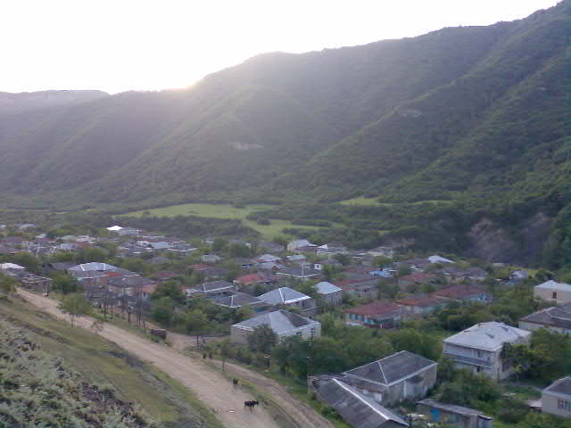
ИСТОРИЯ

СЕЛА

ШИЛЯГИ

